




Avril 2026
Édition 33, numéro 1

Prix Coup de cœur – Édition 2026

C’est maintenant à vous de voter pour votre finaliste préféré!
Nous comptons sur la participation nombreuse de nos membres et celle de leurs proches pour déterminer qui sera le projet gagnant de l’édition 2026 de notre Prix Coup de cœur.
Notre comité de sélection a récemment choisi les trois projets finalistes et c’est maintenant à vous, à titre de citoyens concernés, de vous prononcer.
C’est facile et rapide! Un seul clic. Pas d’inscription et totalement anonyme.
Rendez-vous sur notre site Web et votez : https://www.aphrso.org/prixcoupdecoeur
Rappelons que le prix Coup de cœur est rendu possible grâce à notre partenariat avec Desjardins et qu'il vise à soutenir concrètement la réalisation d'un projet, dans la MRC de Roussillon, qui améliorera l’accessibilité d'un lieu ou d'un service public aux personnes handicapées.

Date limite :
1er mai 2026

Le projet gagnant sera dévoilé le 1er juin 2026, à l’occasion de la Semaine québécoise des personnes handicapées.


POUR NOUS JOINDRE
Association des personnes handicapées de la Rive-Sud Ouest
100, rue Sainte-Marie, La Prairie (Québec) J5R 1E8
Téléphone: 450 659-6519
Courriel : info@aphrso.org
Site Web: www.aphrso.org
Facebook: www.facebook.com/aphrso
LinkedIn: www.linkedin.com/aphrso

L’APHRSO et deux de ses bénévoles mis à l’honneur
Le 2 avril dernier avait lieu la soirée Hommage aux bénévoles du député de La Prairie, monsieur Christian Dubé.

Cette soirée visait à remercier les bénévoles qui se sont impliqués en 2024 et 2025 au sein des organismes de la circonscription.


Pour l’occasion, l’APHRSO souhaitait mettre en lumière et voir reconnaître l’implication de deux personnes bénévoles qui se sont particulièrement démarquées par leur engagement envers notre organisme.

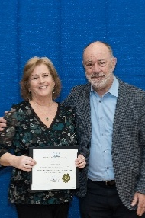
Tout d’abord, Myriam Cyr, qui est une jeune femme dévouée, engagée auprès de sa communauté et qui aime s’impliquer dans divers projets, notamment au bénéfice du Projet Coup de main. Par son désir constant de contribuer et par son engagement exceptionnel, Myriam est un bel exemple illustrant que chacun peut contribuer, à sa façon, au mieux-être de sa collectivité.

Madame Guylaine Rathel a également été mise à l’honneur car, malgré un quotidien déjà bien rempli, elle donne généreusement de son temps, depuis 2012, au conseil d’administration de l’APHRSO. Sa grande connaissance de l’organisme, son dévouement, sa sagesse, son sens de l’éthique et son expérience personnelle, font d’elle un atout très précieux pour un organisme comme le nôtre.

Nous sommes donc très heureux que ces deux personnes d’exception aient pu être reconnues lors de cette soirée.

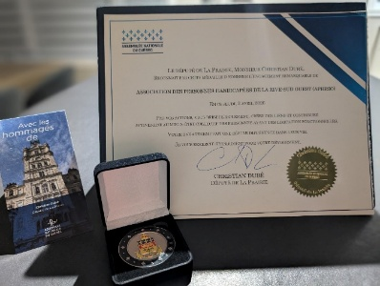
De plus, l’apport de quatre organismes de la région a également été souligné, donc celui de l’APHRSO, qui s’est vu remettre un certificat et une médaille d’honneur pour son engagement remarquable et sa contribution active au mieux-être collectif des personnes handicapées.

Cette belle reconnaissance, nous la partageons avec notre personnel, les membres du conseil d’administration, nos autres bénévoles et tous nos membres qui nous soutiennent et contribuent au travail que nous effectuons au quotidien.

BOTTIN DES RESSOURCES
Pour connaître les ressources disponibles dans le Roussillon pour les personnes handicapées et leurs proches, consultez notre bottin des ressources : www.aphrso.org/bottin

Assemblée générale annuelle de l’APHRSO
Notre assemblée générale annuelle (AGA) aura lieu le 26 mai prochain à 18 h 30 sur la plateforme Zoom. Nos membres recevront sous peu une invitation officielle, mais nous vous invitons à mettre la date à votre agenda dès maintenant. De plus, sachez que pour remercier nos membres actifs de s’impliquer en participant à l’AGA, nous remettrons une gratuité à ceux et celles qui seront présents et qui souhaitent participer également à notre prochaine fête annuelle qui aura lieu en septembre.


Pensez-y !
Un petit moment avec la dynamique et merveilleuse équipe de l’APHRSO, dans le confort de votre foyer et, en prime, une gratuité pour la fête annuelle. N’est-ce pas ce que l’on peut appeler du temps bien investi ?

D’ici là, sachez que les personnes intéressées à présenter leur candidature pour un éventuel poste au conseil d’administration ou qui souhaitent en apprendre davantage sur ce rôle trouveront toutes les informations au www.aphrso.org/administrateurs

Au plaisir de vous y retrouver!

Fête annuelle de l’APHRSO
Sachant que vous êtes nombreux à vouloir participer chaque année à notre traditionnelle fête annuelle, nous vous informons dès maintenant que celle-ci aura lieu à Candiac le 25 septembre 2026. Les détails de l’évènement vous parviendront le moment venu. D’ici là, n’oubliez pas de noter la date.


Brigade AXECIBLE
Vous rencontrez des obstacles lorsque vous fréquentez des lieux publics dans le Roussillon? Faites-nous connaître vos enjeux d’accessibilité via Brigade AXECIBLE. En utilisant cet outil en ligne, vous nous aidez à agir plus efficacement et à mieux cibler nos interventions pour améliorer l’accessibilité des lieux et des services publics sur notre territoire.

Pour vous inscrire ou en apprendre davantage, consultez notre site Web à l'adresse suivante : https://www.aphrso.org/brigadeaxecible

SOUTIEN ET ACCOMPAGNEMENT

Vous avez besoin d’information, d’un soutien ou d’un accompagnement et vous ignorez si nous pouvons vous aider?

N’hésitez pas à communiquer avec nous pour le savoir.

Tirage de la semaine québécoise des familles

Dans le cadre de la Semaine québécoise des familles, l’APHRSO souhaite prendre soin des familles qui, jour après jour, prennent soin de nos membres. C’est pourquoi nous vous invitons à inscrire votre famille au présent tirage.

À gagner :
Deux magnifiques paniers-cadeaux remplis de beaux produits à partager en famille

Vous avez jusqu’au 8 mai prochain pour vous inscrire.

Le tirage aura lieu le 11 mai 2026.

Vous pouvez vous inscrire par téléphone ou par courriel à soutien@aphrso.org
Notez que :
- Nous autorisons une seule inscription par famille (personnes vivant à la même adresse)
- Le tirage est réservé uniquement à nos membres actifs

Bonne chance à tous !
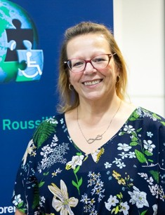
Nancy Therrien

Responsable des services de soutien et d’information

Courriel : soutien@aphrso.org

Rejoignez-moi sur ma page Facebook : www.facebook.com/nancytherrienpro
SAVIEZ-VOUS QUE?
Toute personne désireuse de participer aux activités de vie associative proposées par l’APHRSO doit être membre de notre organisme.

Cela dit, ce n’est pas la seule raison pour laquelle nous invitons les personnes ayant des limitations fonctionnelles, les membres de leur famille ou toute autre personne issue de la collectivité, à devenir membres de l’APHRSO.

Pourquoi devenir membre?
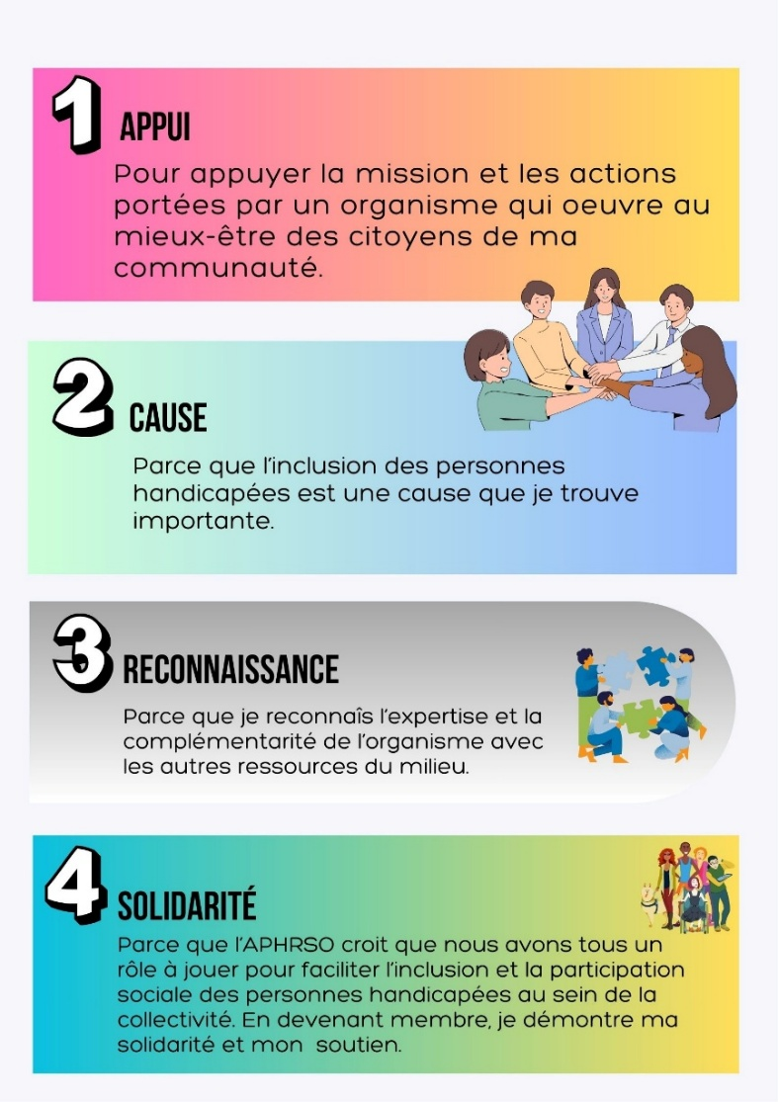
L’APHRSO dispose de différents statuts de membres pour répondre à la situation de chacun :
Membres actifs pour les personnes handicapées ou leurs représentants et qui habitent dans le Roussillon;
Membres sympathisants pour tous résidants du Roussillon qui désirent appuyer notre mission;
Membres hors territoire pour ceux qui n’habitent pas dans le Roussillon, mais qui souhaitent appuyer nos actions.

Invitez vos proches et votre réseau de contacts à devenir membre, c’est simple et gratuit!

Vous pouvez communiquer avec nous au besoin ou simplement remplir le formulaire en ligne :

www.aphrso.org/devenir-membre

RAPPEL : N’oubliez pas que toute personne désireuse de participer à la fête annuelle 2026 devra avoir un statut de membre pour obtenir un tarif à 25,00 $ lors de l’achat de son billet.

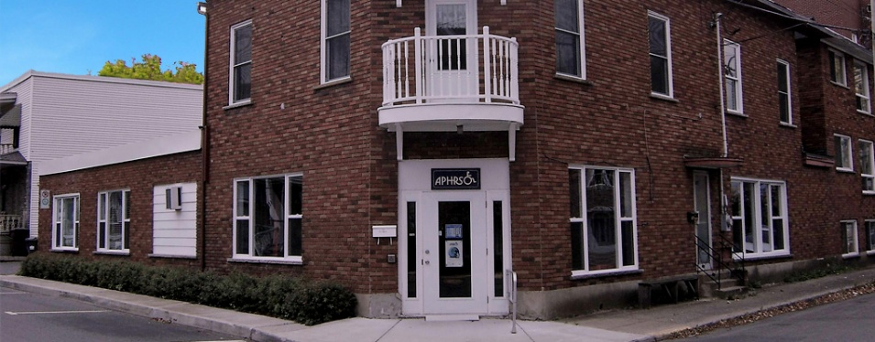
QUI SOMMES-NOUS ?

NOTRE MISSION
Promouvoir l’inclusion et la pleine participation citoyenne des personnes ayant des limitations fonctionnelles.

Nos principaux objectifs

- Promouvoir les intérêts des personnes et ceux de leur famille
- Promouvoir l’accessibilité universelle
- Faire reconnaître et défendre l’ensemble des droits collectifs et individuels des personnes et ceux de leur famille
- Collaborer avec les ressources du milieu pour soutenir la réponse aux besoins des personnes et ceux de leur famille
- Soutenir les personnes et leur famille dans leurs démarches personnelles

Notre approche
Pour exercer notre rôle d’acteur de changement et dans une perspective de transformation sociale, l’APHRSO intervient à la fois auprès des individus et sur l’environnement qui les entoure, en privilégiant une approche globale des problématiques.

Nos volets d’intervention

Intervention individuelle

- Accueil, écoute, renseignements et documentation
- Soutien psychosocial
- Soutien individuel et de groupe
- Assistance et soutien technique
- Accompagnement et suivi individuel
- Soutien civique
- Références vers les ressources et programmes existants
- Défense de droit
- Rencontres d’échanges et d’information

Intervention collective

- Consultations, représentations et revendications
- Concertations sectorielles et intersectorielles
- Collaboration et soutien aux municipalités, organismes et partenaires du milieu
- Activités de sensibilisation, de promotion et d’éducation populaire

L’équipe de l’APHRSO

Votre conseil d’administration pour 2025-2026
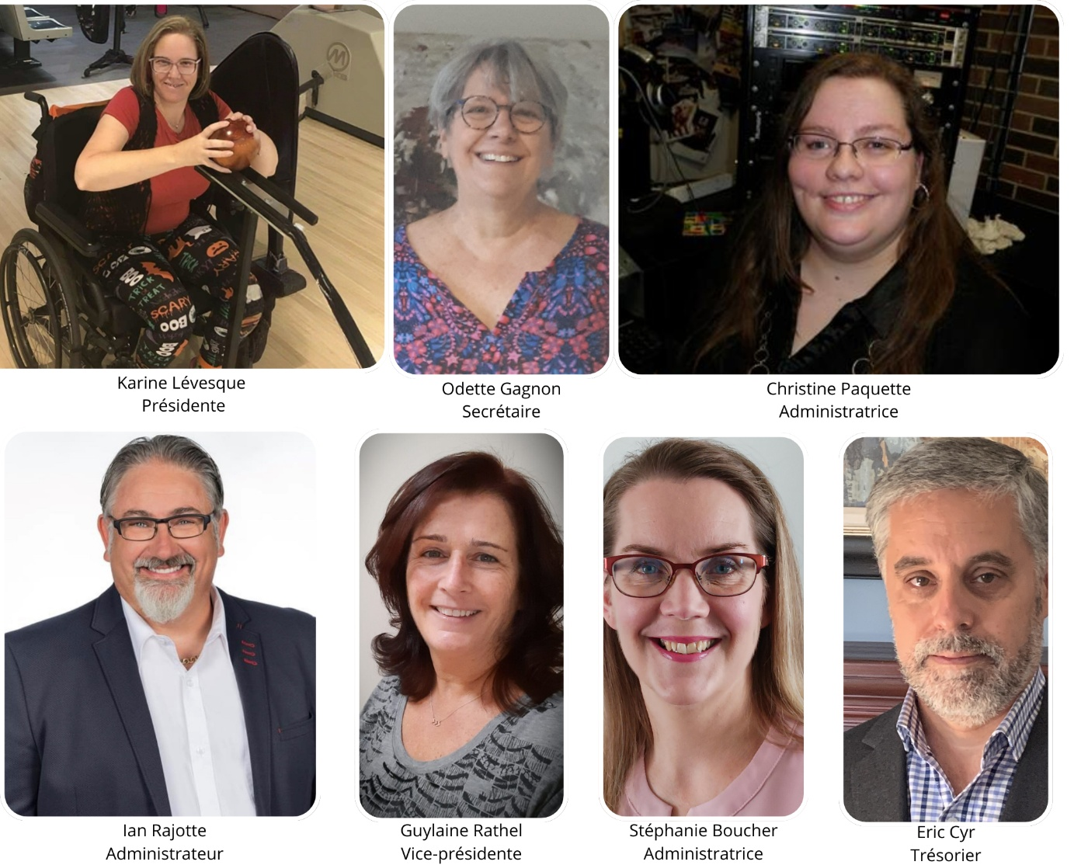

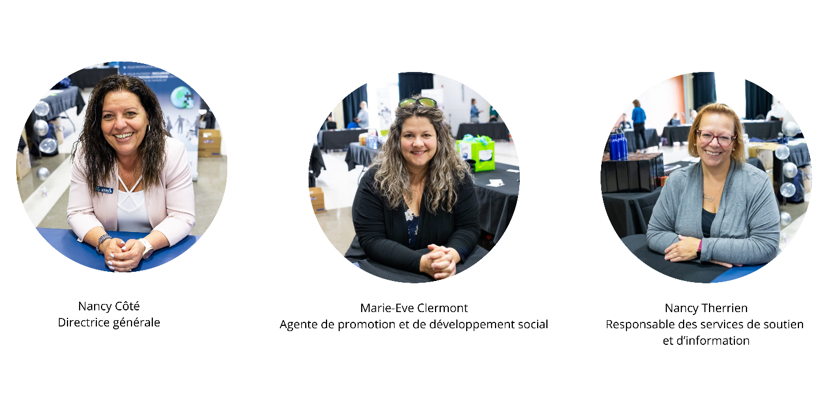
Le personnel permanent



Notre territoire














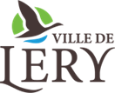


Merci à nos principaux partenaires financiers





Saviez-vous que :
Donner à Centraide, c’est soutenir un réseau de plus de 375 organismes et projets communautaires, dont l’APHRSO, qui luttent quotidiennement contre la pauvreté et l’exclusion sociale. Pour faire un don : https://don.centraide-mtl.org

